Рекомендации по организации досуга
«Игры с кинетическим песком»
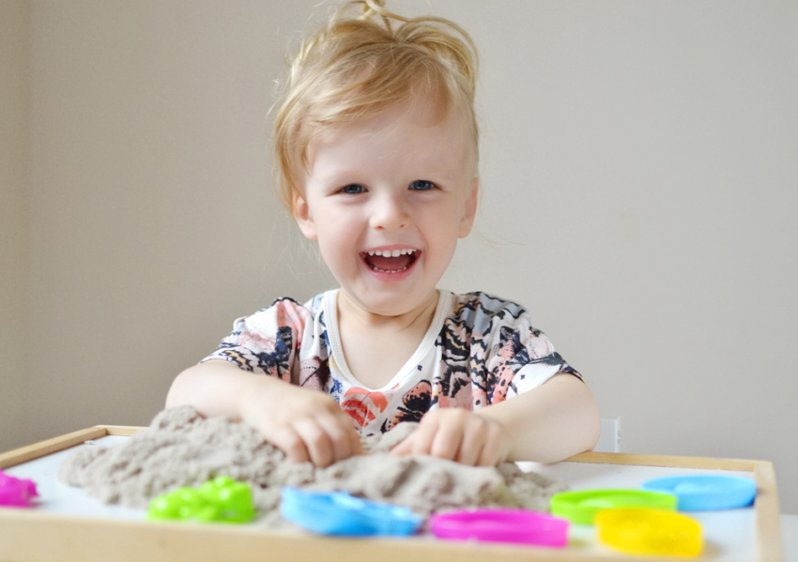

Кинетический песок помогает развитию моторики. Его можно сжимать, прихлопывать, тромбовать. Можно надавливать пальцами, выполнять тычки, защипывать — для развития указательных пальчиков и щипкового захвата. Из песка можно сделать шарики или разгладить поверхность скалкой — это развивает двусторонние навыки.
Также игры с песком способствуют развитию осязательного чувства ребенка при работе двумя руками, что благотворно отражается на развитии его речи; развивает сосредоточенность, концентрацию внимания; формирует нестандартное творческое мышление.

«Мы - кондитеры»
Для этой игры можно использовать формочки для выпечки пирожных, формочки для печений и простые формочки для песка. Благодаря тому, что песок отлично держит форму, получаются настоящие кондитерские шедевры. Получившиеся изделия аккуратно и без осыпания режутся пластиковым ножом на ровные части.
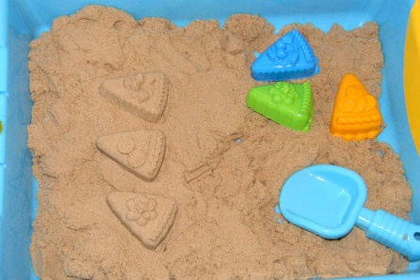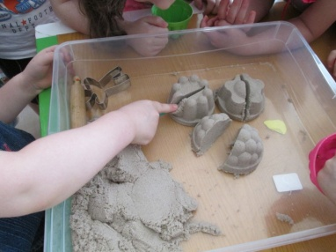

«Пятки»
Для этой игры взрослый прячет в кинетическом песке любые фигурки, пуговицы, маленькие игрушки. Ребенок должен найти определенную игрушку, найти все спрятанные игрушки, найти определенное количество спрятанных игрушек.
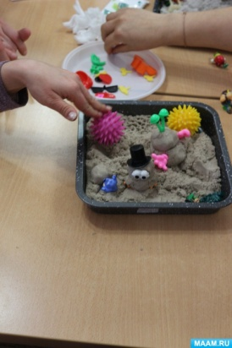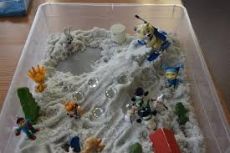

«Угадай-ка»
На выровненном песке любыми предметами оставить отпечатки, это могут быть овощи, фрукты, машинки и т. д.
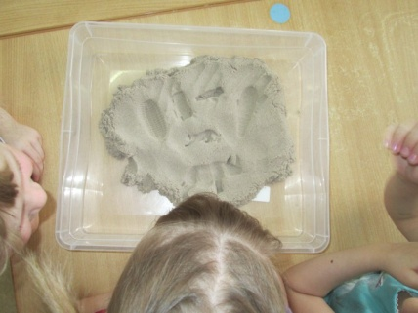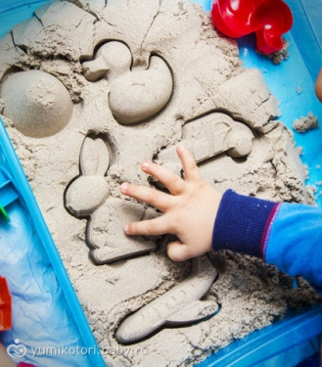
«Фигуры»
Для этой игры мы используем штампы геометрических фигур, с их помощью знакомство и закрепление фигур проходит интересней и увлекательней. Геометрические фигуры можно не только отпечатать, но и слепить, например, с помощью фигурок из сортера. Усложните задачу, предложив ребенку не просто вылепливать фигуры, но и сопоставлять их с изображениями. Для этого мы используем любые карточки с изображением геометрических фигур.
